ACADEMIA VALENCIANA DE GENEALOGÍA Y HERÁLDICA- BIBLIOTECA
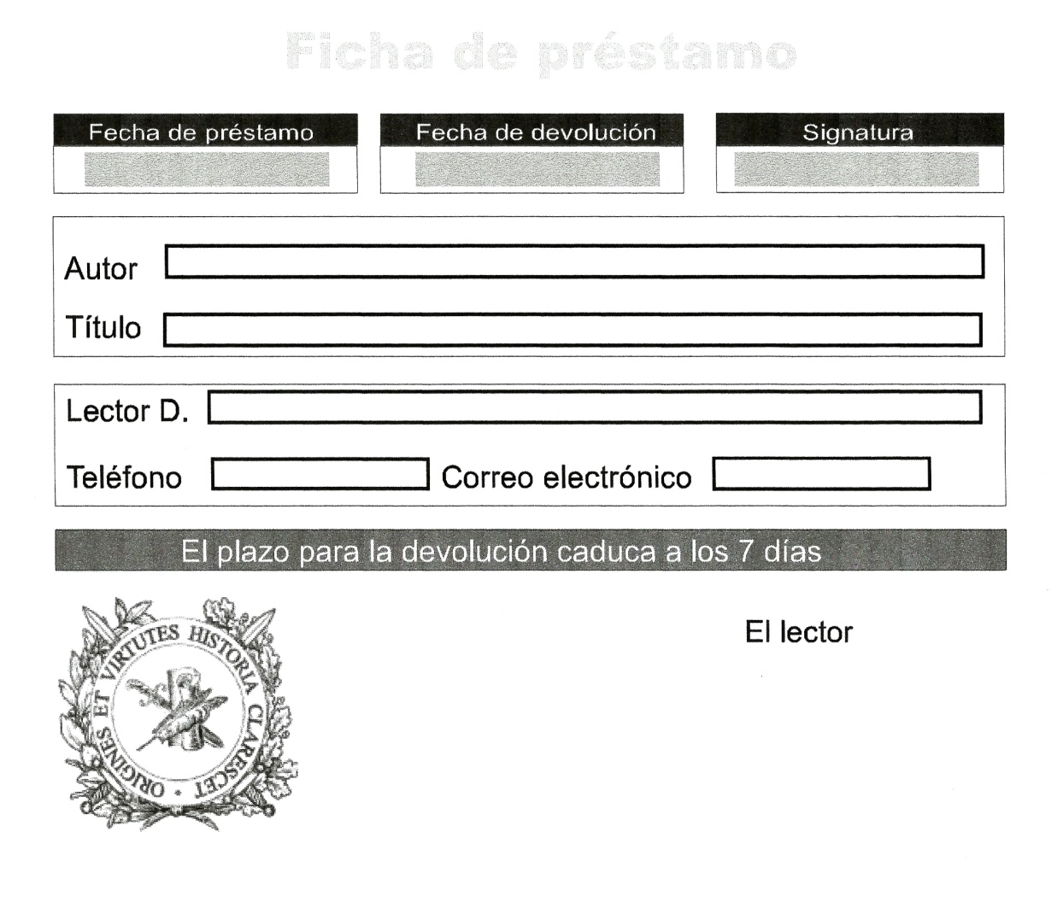

ACADEMIA VALENCIANA DE GENEALOGÍA Y HERÁLDICA- BIBLIOTECA

